秒杀

功能说明
秒杀活动用于在指定时间段内，以低于原价的秒杀价销售频道商品库中的商品；活动期间，观众可在观看页的商品列表中看到秒杀商品及秒杀价

使用场景
- 直播带货：通过限时秒杀拉动直播间转化
- 活动运营：在节日、大促等节点推出限时折扣商品
- 私域运营：在训练营、分享会等场景用秒杀吸引留存

秒杀活动入口
- 进入云直播，在左侧直播间列表选择目标频道
- 在左侧导航中展开【营销互动】，找到【营销】分组
- 点击【秒杀】，进入秒杀活动列表页
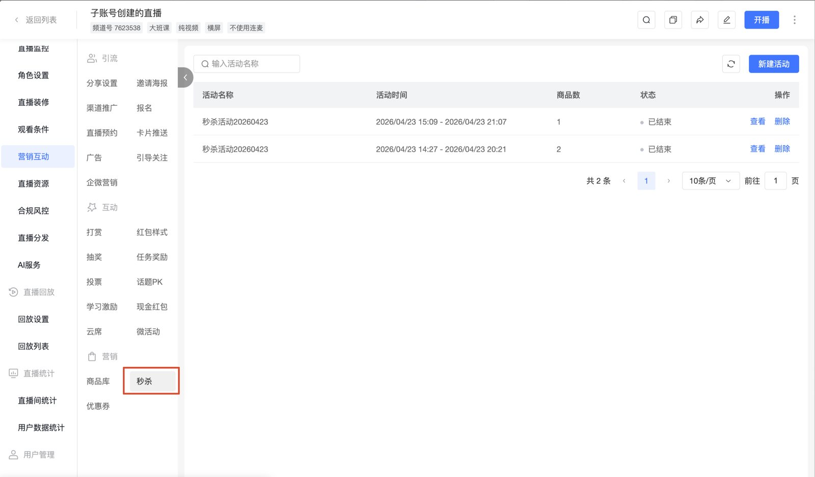
---

创建秒杀活动

1. 操作步骤
- 在秒杀活动列表页点击【新建活动】，进入活动配置页
- 填写【活动信息】：
- 活动名称：必填，最多 20 个字符（仅管理后台可见，观众侧不可见）
- 活动时间：必填，设置活动的开始时间和结束时间
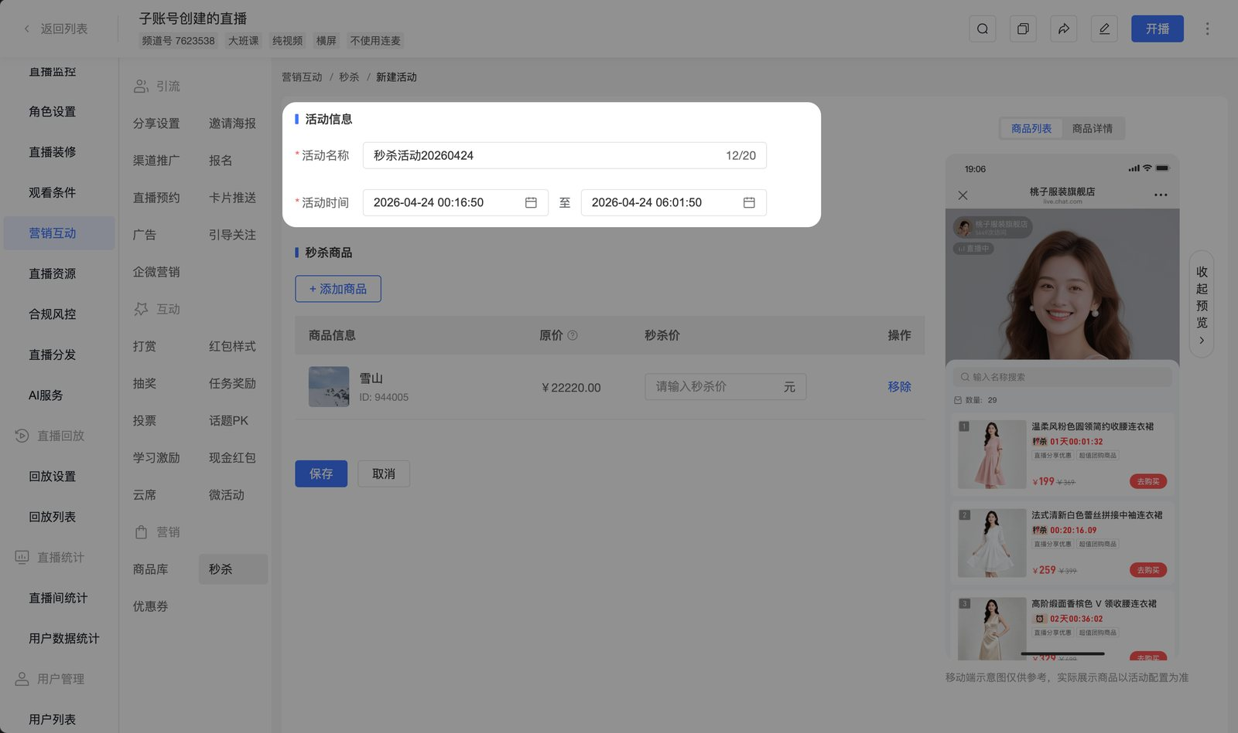
- 配置【秒杀商品】：
- 点击【+ 添加商品】，打开商品选择弹窗（只支持外链跳转且价格不为 0 的普通商品）
- 在弹窗中勾选需要参加秒杀的商品，点击【确认】加入活动
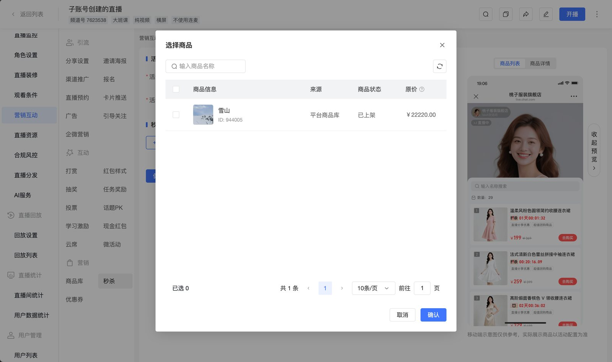
- 在商品列表中，为每件商品填写【秒杀价】（单位：元）
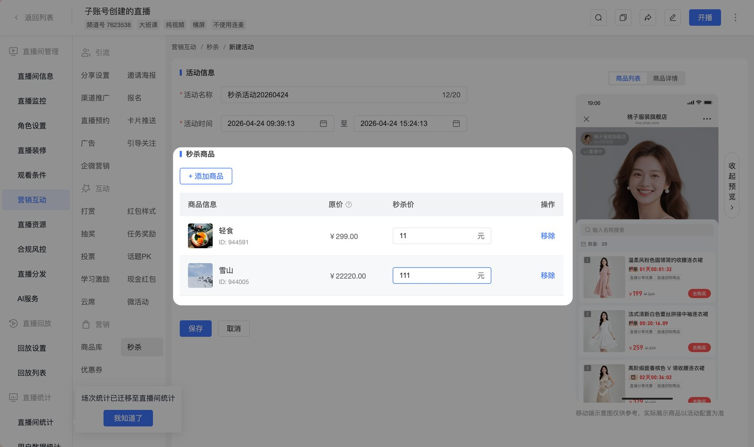
- 点击【保存】，完成活动创建
- 时间冲突提示：保存活动时，若配置的商品在同一时间段已参加其他的秒杀活动，系统会弹出冲突提示，请调整商品后再保存
---

管理秒杀活动

1. 活动列表字段说明
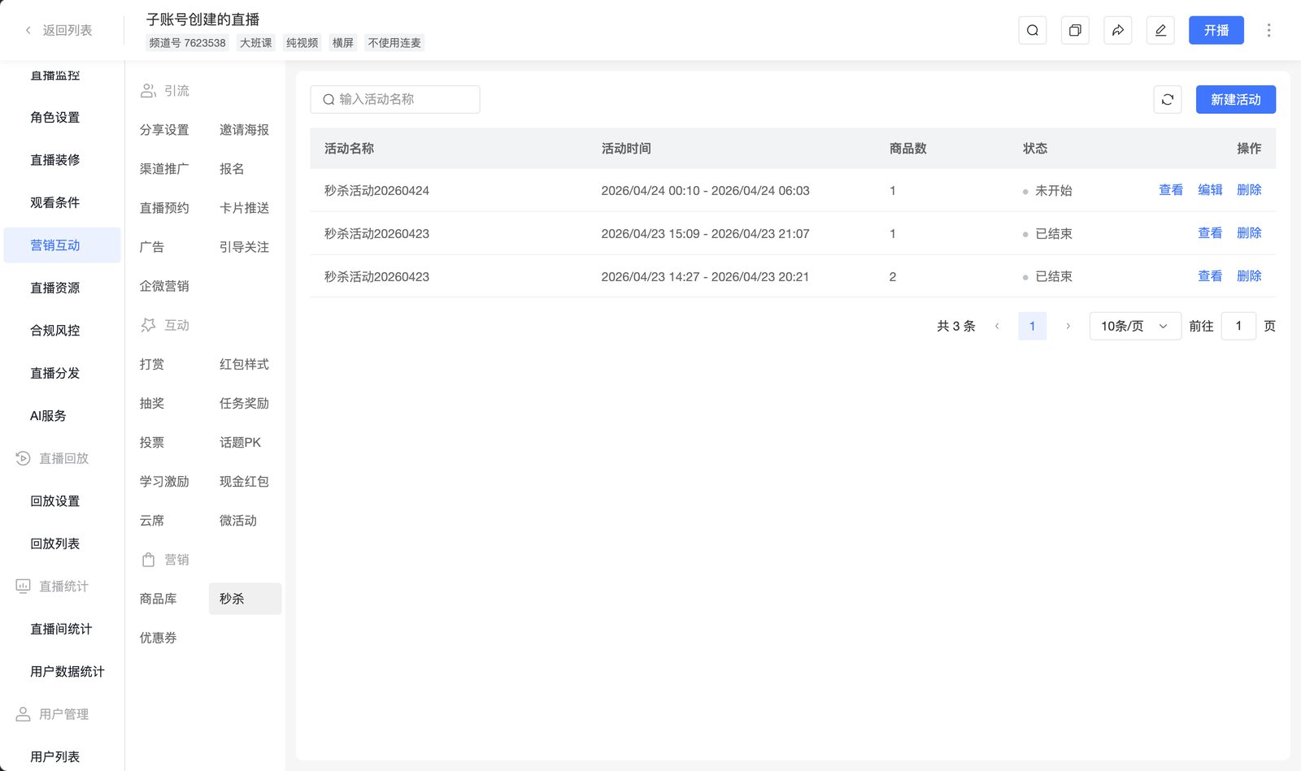
字段 | 说明
活动名称 | 活动创建时填写的名称
活动时间 | 活动的开始时间与结束时间
商品数 | 该活动中配置的秒杀商品数量
状态 | 活动当前所处阶段
操作 | 支持查看、编辑、删除、结束

2. 活动状态说明
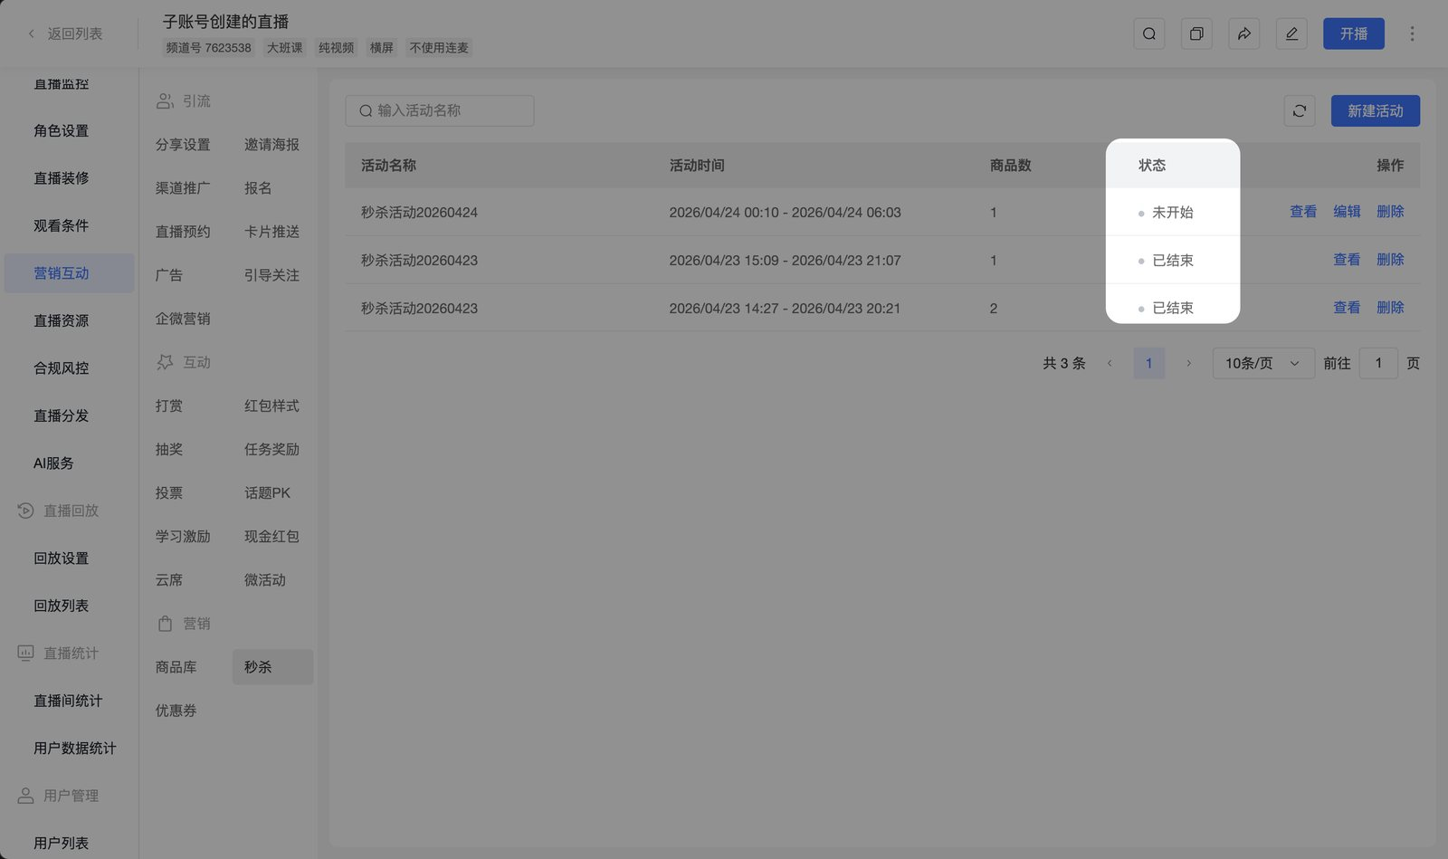
状态 | 含义
未开始 | 当前时间早于活动开始时间，可查看、编辑、删除活动
进行中 | 当前时间在活动开始与结束时间之间，秒杀价在观看页生效，可查看、结束活动
已结束 | 当前时间晚于活动结束时间，秒杀价不再生效，可查看或删除活动

观看端效果

1. 商品列表
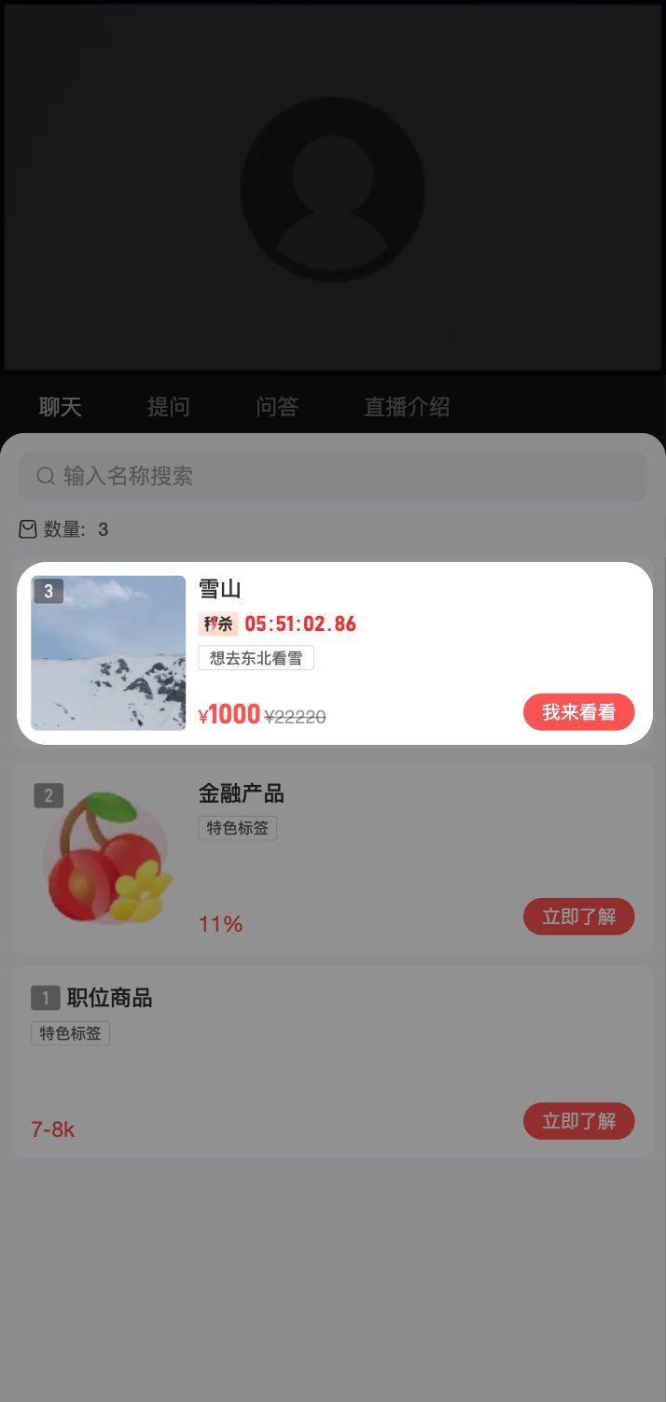

2. 商品详情
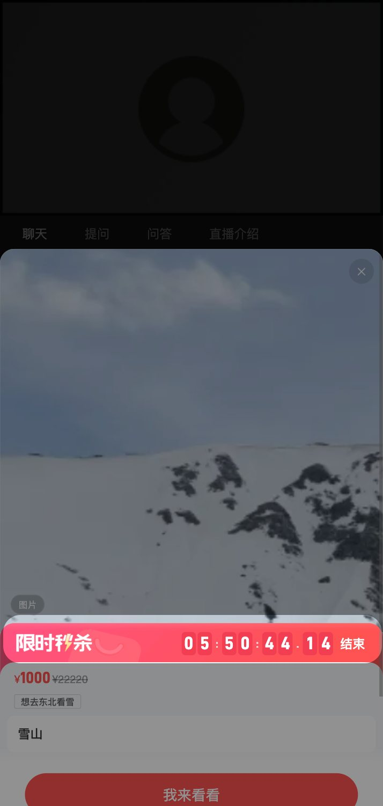

3. 商品推送大卡片
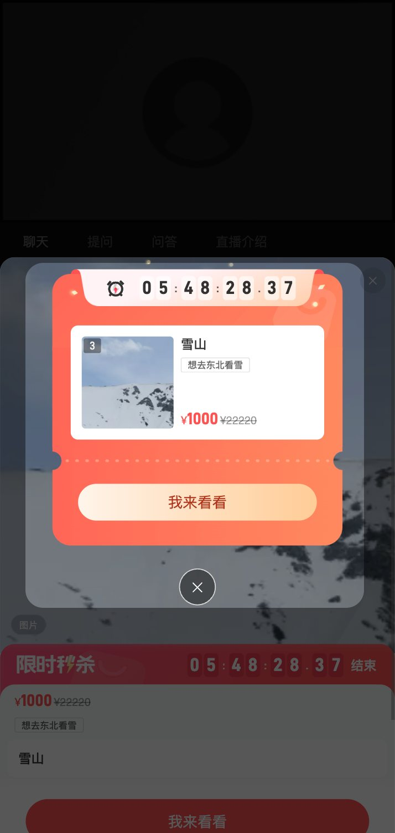

4. 商品推送小卡片
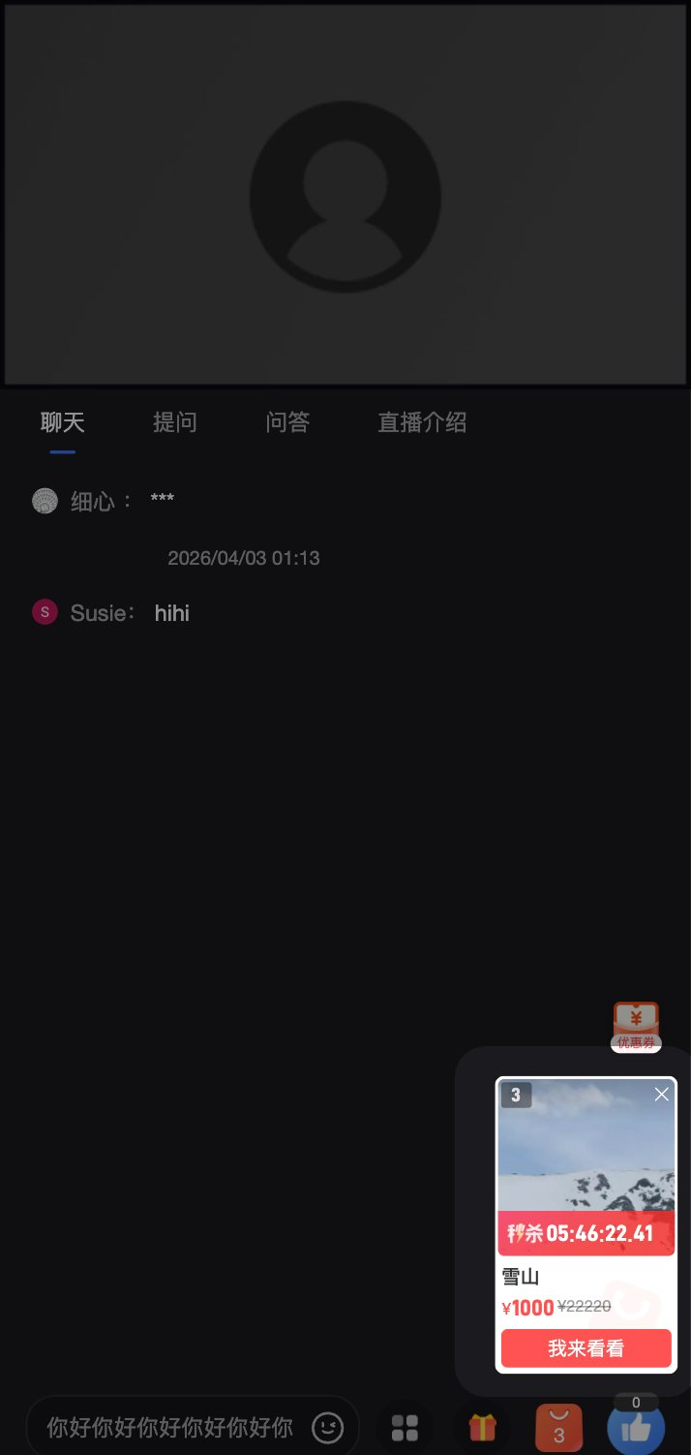
---

常见问题

1. 一个频道能同时创建多个秒杀活动吗？
可以创建多个秒杀活动，但同一时间段内的活动内配置的商品不可重叠

2. 为什么秒杀价填写后保存失败？
请检查：
- 秒杀价是否为有效数值且大于 0
- 每件秒杀商品是否都已填写秒杀价（秒杀价为必填项）

3. 已结束的活动可以再次启用吗？
已结束的活动不可再次启用

4. 活动时间结束后，秒杀价还会在观看页生效吗？
活动结束后，秒杀价立即失效，商品将按原价展示

